Desafio de desmatamento

Grupo de 2 pessoas.

Apenas um integrante deve entregar, informe o nome do grupo no código;

Para monitorar o desmatamento de uma determinada área são utilizadas imagens produzidas por um satélite. Como já sabemos, imagens são matrizes de pixels. Através de imagens de satélite conseguimos identificar regiões que estão desmatadas de acordo com a intensidade da cor verde em pixels da imagem.

O desmatamento ocorre por oportunidade. Se uma madeireira começar a desmatar um local e nada for feito, ela vai aumentar o desmatamento gradualmente. Portanto, a melhor forma de patrulhamento é identificar rapidamente quais áreas estão sendo mais desmatadas.

Para isso, o satélite do exército tira fotos a cada mês. Você recebe uma imagem do mês anterior e do mês atual. Seu programa deve comparar a diferença de desmatamento entre a imagem antiga e a imagem nova.

Se tiver um tom de verde escuro = tem vegetação.

Se tiver um tom amarelado = área desmatada.

Para patrulhar o desmatamento, a região de mata é dividida em unidades segundo a imagem abaixo.

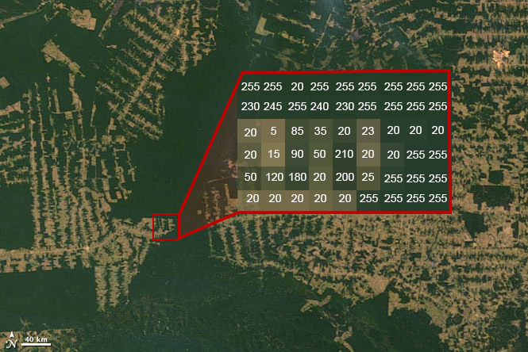

Você vai assumir os seguintes valores como níveis de desmatamento para cada unidade:

**Menor ou igual a 50 - Floresta preservada**

**Acima de 50 - Desmatada**

O que você deve fazer

**Tarefa 1**

Precisamos que você nos fale qual é a varição de desmatamento entre um mês e outro. Dada as matrizes janeiro, fevereiro e marco que correspondem aos dados de cobertura vegetal de uma área em cada mês. Seu programa deve mostrar:

* Quantas unidades estão desmatadas em cada mês
* Qual a média percentual de desmatamento desse mês ex: 25%
* Qual a variação, ou seja, quantas unidades estão mais desmatadas que no mês anterior

Dica:

Supor A e B como dadas no exemplo abaixo:

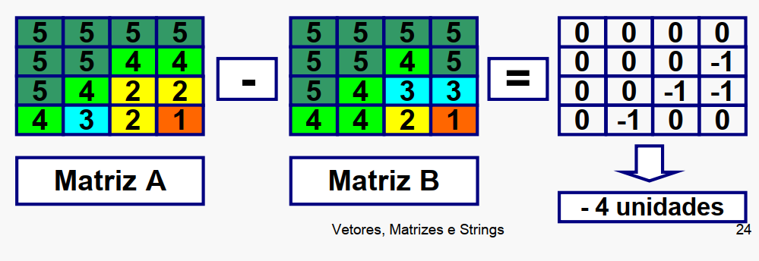

**Tarefa 2**

Para ter uma forma visual de trabalhar, precisamos que você faça um gráfico de desmatamento. Você deve imprimir uma nova matriz composta de “_” e imprimir * em células que tenham aumento de desmatamento maior que 20% em relação a célula do mês anterior.

**Tarefa 3**

Precisamos encontrar uma grande área desmatada onde eles usam como estrada. Para isso, descubra qual é a maior **linha contígua** de desmatamento.

Para isso você tem que fazer o seguinte:

Para CADA linha, busque uma célula de desmatamento. Quando encontrar, busque um novo vetor tendo ela como o ponto de partida. Ao final mostre apenas qual foi o início e o fim de cada estrada. No exemplo abaixo, vamos informar:  **Estrada começando em [5][0] e terminando em [5][4]**

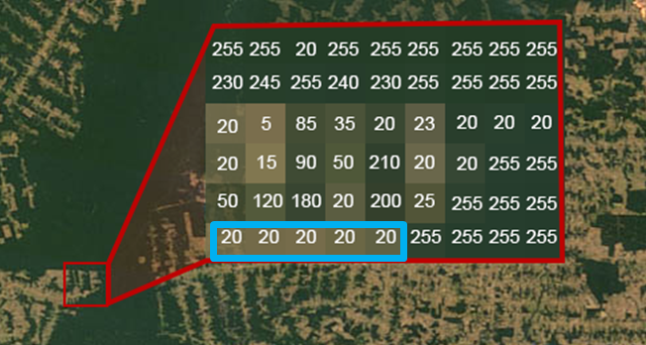

**Tarefa Adicional (0,5 adicional) -** Informe, para cada mês, qual é a maior área desmatada.

Na imagem do mês atual, você tem que descobrir a maior área desmatada. Para isso você tem que fazer o seguinte:

Para CADA elemento, busque uma nova submatriz a partir dele.

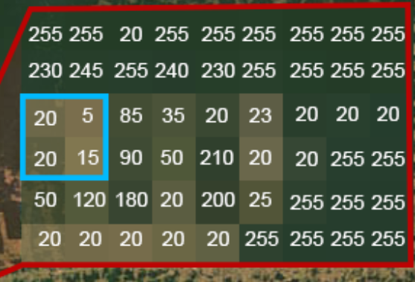

Você deve imprimir essa maior sub-matriz que encontrar e deve dizer em qual o tamanho dela e qual posição ela começa na matriz principal.  Neste caso a sub-matriz tem tamanho 2x2 e começa na posição [0][1] da matriz principal. Isso aqui vai ajudar você a fazer isso: <https://www.geeksforgeeks.org/maximum-size-sub-matrix-with-all-1s-in-a-binary-matrix/>